**JACKOBOARD® Plano**

**De renovatie-oplossing voor badkamers**

**Licht, makkelijk te verwerken en snel te plaatsen: de JACKOBOARD® Plano-panelen zijn dé ideale oplossing voor alle renovaties. Deze panelen garanderen een bijzonder eenvoudige verwerking, een 100% waterafstotende uitvoering en bieden oneindig veel mogelijkheden op het vlak van decoratieve afwerking.**

**De panelen van dichterbij bekeken**

De JACKOBOARD® Plano-panelen zijn perfect waterafstotend en gemaakt van geëxtrudeerd polystyreen hardschuim, aan weerszijden bekleed met een bijzondere afwerking.

Ze zijn verkrijgbaar in drie afmetingen (1.300 x 600 mm, 2.600 x 600 mm en 2.600 x 900 mm) en verschillende diktes tussen 4 mm en 80 mm voor elke situatie, in de privé- of openbare sector. Hun veelzijdigheid maakt het mogelijk muren en vloeren te bekleden en waterafstotend te maken, leidingen en badkuipen te bekisten, douchewanden te creëren, en zelfs wastafels en meubels te maken, enzoverder.

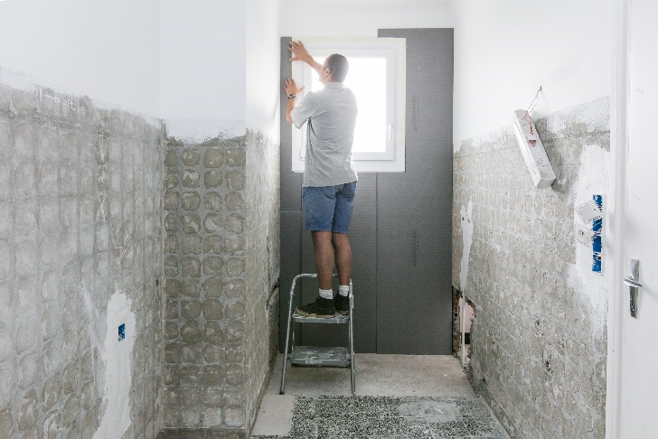

**Hun troef: uiterst makkelijke plaatsing in 4 stappen**

De realisatie van een project met JACKOBOARD® Plano gaat snel, is eenvoudig en gebeurt proper dankzij het kwalitatieve ontwerp van de panelen. De plaatsingstijd is aanzienlijk korter in vergelijking met andere werkwijzen, die vaak ingewikkelder zijn en beduidend meer vuil met zich meebrengen.

Stap 1: het paneel op de gewenste afmetingen zagen.

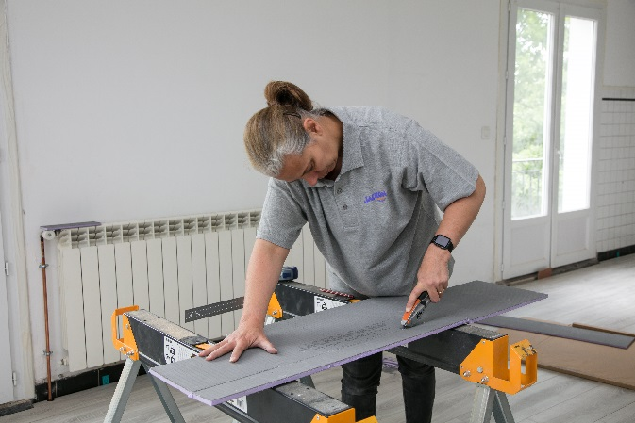

Stap 2: over het volledige paneel lijmmortel aanbrengen met een getande plakspaan.

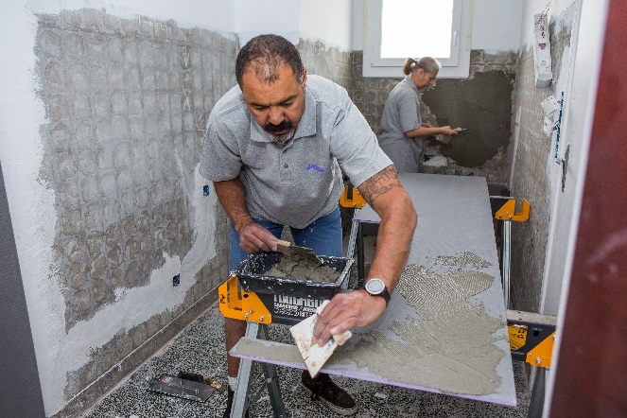

Stap 3: de panelen rechtstreeks en aansluitend op de te bedekken oppervlakken plaatsen.

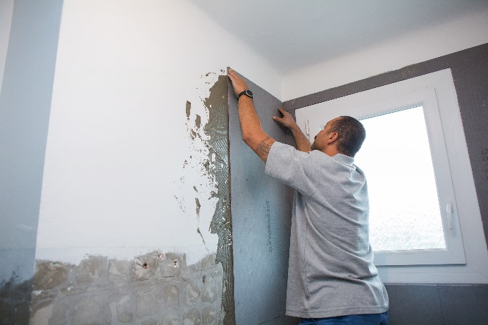

Stap 4: de naden tussen de panelen afwerken met een afdichtingsstrook JACKOBOARD®.

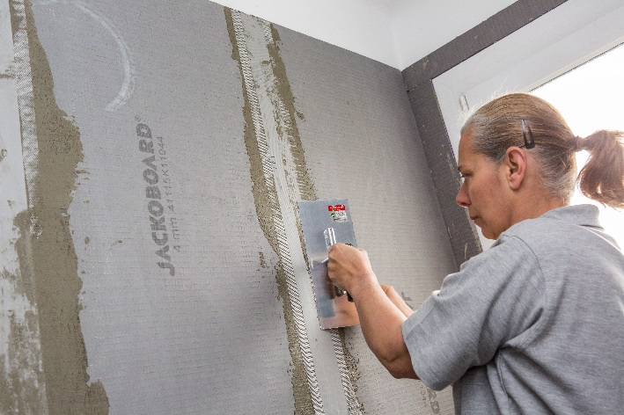

**Goed om weten:** De JACKOBOARD® Plano-panelen kunnen op alle soorten ondergrond worden aangebracht, inclusief beschadigde en gescheurde ondergronden, aangezien ze een volledig waterafstotende uitvoering garanderen. Bij niet-vlakke oppervlakken volstaat het de plaatsing uit te voeren met morteldotten om zo een perfecte vlakheid te verkrijgen. Voor niet-hechtende ondergronden dient men een primer aan te brengen en een mechanische bevestiging met slagpluggen te voorzien.

Het monteren op een houten of metalen structuur is eveneens mogelijk.

**Decoratieve afwerking: alles kan**

Dankzij de specifieke oppervlaktebekleding, die bestaat uit een glasvezelstructuur, bekleed met speciale mortel, kunnen alle soorten afwerkingen rechtstreeks op de panelen aangebracht worden. Het is mogelijk verschillende materialen op hetzelfde paneel te gebruiken: tegels op de zone die blootgesteld wordt aan waterspatten en verder behang, een pleisterlaag of verf op de rest van de oppervlakken.

**Kwaliteit van Jackon Insulation**

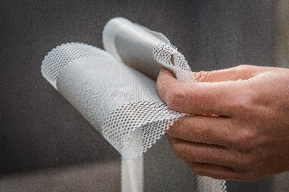De JACKOBOARD® Plano-panelen, van Duitse makelij, bieden tal van voordelen:

- Licht: van 3 tot 6 kg/m2 naargelang de gekozen dikte

- Waterafstotend en rot- en schimmelwerend: geschikt voor ruimten met hoge vochtigheid (ruimtes van klasse EB, EB+ en EC)

- Hoge druksterkte: > 300 kPa

- Stabiel en duurzaam

Voor meer info over de producten van JACKOBOARD®, surf naar

www.jackon-insulation.be.

**Contact (niet bestemd voor publicatie aub) :**

François Géhot

Two cents Agency

[fg@twocents.be](mailto:fg@twocents.be)

+32 773 50 26

+32 475 85 91 16